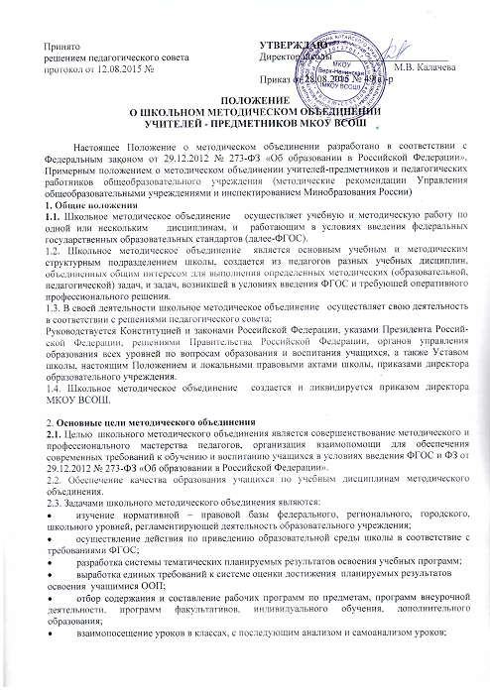
- организация открытых уроков, семинаров, мастер-классов, творческих мастерских;
отчеты о самообразовании педагогов по повышению своей профессиональной компетентности.

3. Функции методического объединения
3.1. Проведение проблемно-ориентированного анализа результатов образовательного процесса.
3.2. Выявление затруднений и успехов в профессиональной деятельности педагогов методического объединения.
3.3. Диагностика потребностей педагогов объединения в методическом обеспечении образовательного процесса.
3.4. Изучение, анализ и обобщение инновационной педагогической деятельности педагогов методического объединения.
3.5. Изучение нормативной и методической документации по содержанию и преподаванию учебных дисциплин объединения в условиях ФГОС.
3.6. Работа школьного методического объединения проводится в соответствии с планом работы на текущий учебный год. План составляется руководителем ШМО учителей-предметников, рассматривается на заседании школьного методического объединения и утверждается директором школы.
3.7. Обсуждение, рецензирование, оппонирование учебно-методических материалов, (разработанных педагогами методического объединения).
3.8. Содействие повышению квалификации и профессиональной переподготовки педагогов методического объединения, необходимых для обеспечения качества образовательного процесса.
3.9. Контроль деятельности школьного методического объединения осуществляется директором школы, методистом в соответствии с планами методической работы школы и внутри школьного контроля.

4. Обязанности руководителя методического объединения
4.1. Обеспечивает составление плана работы методического объединения на текущий учебный год с учетом планов школы.
4.2. Обеспечивает сбор и анализ информации о качестве результатов образования учащихся по дисциплинам методического объединения.
4.3. Обеспечивает совершенствование профессиональной компетентности педагогов методического объединения.
4.4. Обеспечивает предварительную оценку профессионального уровня педагогов методического объединения при присвоении квалификационной категории.
4.5. Способствует организации совместной работы с другими методическими объединениями.
4.6. По завершении учебного года представляет директору школы анализ о
выполнении плана работы школьного методического объединения.

5. Обязанности учителей, участников методического объединения
5.1. Каждый член школьного методического объединения обязан:
- участвовать в работе и заседаниях методического объединения;
- иметь собственную программу самообразования по повышению своей профессиональной компетентности с учетом введения ФГОС;
- участвовать в разработке открытых мероприятий (уроков, занятий по внеурочной деятельности, практических семинарах, внеклассных занятий по предмету), стремиться к повышению своей профессиональной компетентности.
знать новинки методики преподавания предмета, Закон РФ «Об образовании в Российской Федерации», нормативные документы, требования к квалификационным категориям, владеть основами самоанализа педагогической деятельности.

6. Права школьного методического объединения
6.1. Школьное методическое объединение имеет право:
- готовить предложения и рекомендовать учителей для повышения квалификационного разряда;
- выдвигать предложения об улучшении образовательного процесса в школе;
- ставить вопрос о публикации материалов о передовом педагогическом опыте, накопленном школьным методическим объединением;
- ставить вопрос перед администрацией школы о поощрении учителей методического объединения за активное участие в деятельности по введению ФГОС;
- рекомендовать учителям различные формы повышения квалификации;
выдвигать от методического объединения учителей для участия в профессиональных конкурсах.

7. Организация работы методического объединения
7.1. Работа ШМО проводится в соответствии с планом работы на текущий учебный год. План школьного методического объединения утверждается директором школы.
7.2. Руководитель школьного методического объединения назначается на должность и освобождается от нее директором школы по согласованию с педагогическим советом.
7.3. Руководителю школьного методического объединения непосредственно подчиняются учителя-предметники, которые входят в состав объединения.
7.4. Работа методического объединения согласовывается с методическим Советом школы, осуществляется в соответствии с планом работы, который составляется (на учебный год и утверждается директором школы).

8. Документация школьного методического объединения
8.1. Положение о школьном методическом объединении учителей - предметников;
8.2. Годовой анализ и отчет о выполненной работе (в конце учебного года до 25 мая руководитель ШМО сдает директору отчет о проделанной работе с подробным анализом: выполнение задач ШМО в текущем учебном году, прохождение программного материала, качество обучения по классам и учителям, результативность ГИА и ЕГЭ, результативность внешнего мониторинга и административных контрольных работ, участие в олимпиадах, конкурсах, фестивалях учащихся на всех уровнях (школьный, муниципальный, всероссийский, международный), участие учителей в конкурсах профессионального мастерства, наличие публикаций, работа в сетевых сообществах и экспериментальных площадках, информация о повышении квалификации педагогов, проведение открытых уроков, семинаров, мастер-классов, внеурочных мероприятий, награждение членов ШМО и др.
8.3. Руководитель ШМО каждый год оформляет папку ШМО (папка хранится в кабинете директора), в которой должна содержаться следующая документация (в том порядке, в котором она перечислена в данном Положении):
- титульный лист:
- копия приказа о ШМО;
- копия приказа о назначении на должность руководителя ШМО;
- список членов ШМО;
- сведения об учителях – членах ШМО: дата рождения, образование (какой ВУЗ окончил(а) и когда, специальность, квалификация), преподаваемый предмет, общий стаж и педагогический, стаж работы в данном учреждении, квалификационная категория, награды, звания; когда, где и по какой специальности были пройдены курсы повышения квалификации;
- сведения о темах самообразования учителей – членов ШМО (тема, срок работы);
- анализ работы за прошедший учебный год;
- план работы ШМО на текущий учебный год (по месяцам с указанием ответственных), включающий:
--экспериментальная и инновационная работа;
--план работы в рамках общешкольной методической темы;
--участие в подготовке и проведении педсоветов, совещаний,
конференций, семинаров, круглых столов, творческих отчетов и т. д.;
- аттестация учителей;
- повышение квалификации учителей;
- проведение открытых уроков по предмету, мастер-классов;
- взаимопосещение уроков;
- работа с молодыми и вновь прибывшими учителями;
- работа с одаренными детьми (подготовка и проведение школьных олимпиад; подготовка учащихся к конкурсам, соревнованиям);
- работа с неуспевающими учащимися;
- участие педагогов в профессиональных конкурсах;
- полная информация об учебных программах и учебниках по всем предметам и классам (Ф. И.О. автора программы, учебника; название программы, учебника; название издательства; год и город издания);
- протоколы заседаний МО.
8.4. Заседания ШМО оформляются протокольно. В протоколе фиксируется ход обсуждения вопросов, предложения и замечания членов ШМО, рекомендации. Протоколы подписываются председателем и секретарем. Нумерация протоколов ведется от начала учебного года.

